**Modul 1**



**KONSEP ALGORITMA**

1. **Kompetensi Dasar :** 

3.1. Menerapkan alur logika pemrograman komputer

4.1. Membuat alur logika pemrograman komputer

1. **Alokasi Waktu** : 12 X 45 menit (3 pertemuan)
2. **Tujuan Pembelajaran** : 
3. **Materi Pembelajaran** 
   * **Definisi Algoritma**

Algoritma dan pemrograman komputer adalah dua hal yang tidak dapat dipisahkan. Algoritma dibutuhkan dalam pemrograman agar program dapat bekerja dan menghasilkan keluaran (output) untuk memecahkan masalah pengguna. Walaupun keduanya memiliki kaitan yang erat, algoritma juga dapat ditemui di kehidupan sehari-hari, di luar pemrograman.

Jadi, apakah yang dimaksud dengan algoritma? Perhatikan gambar-gambar berikut.

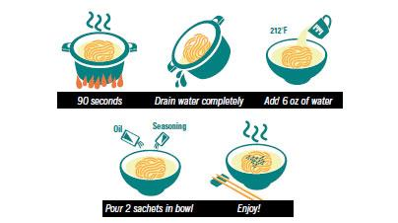

Gambar 1. Cara Memasak mie

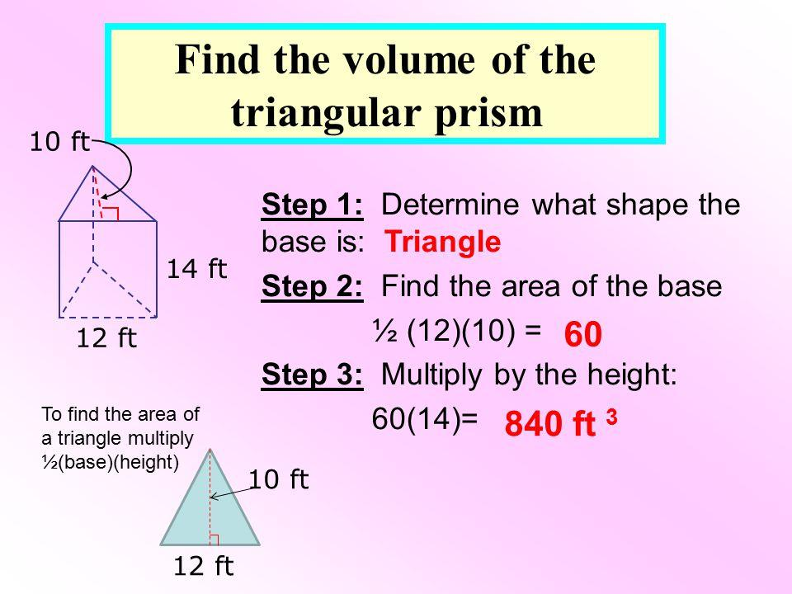

Gambar 2. Langkah menghitung volume

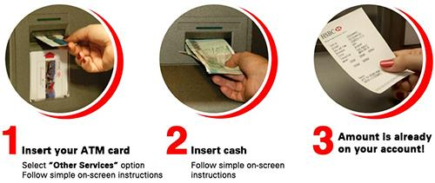

Gambar 3. Langkah mengambil uang di ATM

Gambar 1 menampilkan cara memasak mie instan. Gambar 2 menampilkan cara menghitung volume prisma. Sedangkan, gambar 3 menampilkan cara menggunakan ATM. Ketiganya adalah contoh penggunaan algoritma dalam kehidupan sehari-hari.

Walaupun memiliki tujuan yang berbeda, ketiga gambar memiliki kesamaan yaitu menampilkan serangkaian instruksi untuk memecahkan suatu masalah. Inilah yang dimaksud dengan **algoritma**. Oleh karena itu, dapat disimpulkan bahwa algoritma adalah urutan langkah-langkah yang disusun secara logis untuk memecahkan suatu masalah.

Program terdiri atas deretan perintah yang akan dieksekusi untuk menyelesaikan suatu pekerjaan. Melalui algoritma, seorang programmer dapat menentukan secara rinci dan sistematis rangkaian perintah yang diperlukan suatu program untuk mengeksekusi tugas.

Agar lebih memahami penerapan algoritma, perhatikan contoh algoritma untuk program kalkulator sederhana berikut.

1. Mulai
2. Membaca dua bilangan yang diinput user
3. Membaca operator matematika yang diinput user
4. Menghitung kedua bilangan dengan operator matematika terpilih
5. Menampilkan hasil perhitungan
6. Selesai.

Agar lebih memahami penerapan algoritma, perhatikan contoh algoritma untuk program kalkulator sederhana berikut.

1. Mulai

2. Membaca dua bilangan yang diinput user

3. Membaca operator matematika yang diinput user

4. Menghitung kedua bilangan dengan operator matematika terpilih

5. Menampilkan hasil perhitungan

6. Selesai

* + Flowchart

Flowchart adalah gambaran dalam bentuk diagram alir dari algoritma-algoritma dalam suatu program, yang menyatakan arah alur program tersebut.

Berikut adalah beberapa simbol yang digunakan dalam menggambar suatu flowchart :

| **Simbol** | **Nama** | **Fungsi** |
| --- | --- | --- |
|  | **Terminator** | Untuk menandai permulaan atau akhir program |
|  | **Flow Line**  (Garis Aliran) | Arah aliran program |
|  | **Preparation** | Proses inisialisasi/pemberian nilai awal |
|  | **Proses** | Proses perhitungan/proses pengolahan data |
|  | **Display** | Untuk menentukan output data |
|  | **Input Data** | Proses input data, parameter, informasi |
|  | **Predefined Process**  (Sub Program) | Permulaan sub program/proses menjalankan sub program. Sub program ada dua macam, yaitu prosedur dan fungsi. Perbedaan antara keduanya adalah setelah dipanggil prosedur tidak mengembalikan suatu nilai sedangkan fungsi selalu mengembalikan suatu nilai. |
|  | **Decision**  (Simbol percabangan) | Perbandingan pernyataan, penyeleksian data yang memberikan pilihan untuk langkah selanjutnya |
|  | **On Page Connector**  (Konektor on page) | Penghubung bagian-bagian flowchart yang berada pada satu halaman |
|  | **Off Page Connector**  (Konektor off page) | Penghubung bagian-bagian flowchart yang berada pada halaman berbeda |
|  | Document  (dokumen) | Tampilan data secara fisik yang dapat dibaca oleh manusia. Hasil pemecahan masalah (informasi) yang telah dicetak (print out). |

* Contoh 1: Menentukan apakah suatu bilangan adalah bilangan ganjil atau bilangan genap, *flowchart* dari program adalah sebagai berikut :



1. **Kegiatan Pembelajaran**

**IPK :** *(1) Menjelaskan algoritma pemrograman*

*(2) Menerapkan algoritma pemrograman dalam menyelesaikan masalah*

*(3)* Menjelaskan algoritma pemrograman menggunakan flowchart

*(4) Menerapkan flowchart dalam menyelesaikan masalah*

**Langkah – Langkah :**

**Pertemuan 1**

1. Suatu hari Lazuardy ingin membuat minuman jahe panas untuk membuat badannya

hangat karena pada saat itu cuaca sangat dingin sekali. Buatlah **Algoritma** untuk membuat jahe panas !



1. Lazuardy akan membeli jaket. Buatlah **Algoritma** yang memuat seleksi kondisi dengan uang yang dimilikinya, senilai 90.000,-



**Pertemuan 2**

1. Suatu hari Lazuardy ingin membuat minuman jahe panas untuk membuat badannya

hangat karena pada saat itu cuaca sangat dingin sekali. Buatlah **flowchart** untuk membuat jahe panas !



1. Lazuardy akan membeli jaket. Buatlah **Flowchart** yang memuat seleksi kondisi dengan uang yang dimilikinya, senilai 90.000,-



**Pertemuan 3**

1. Ceritakan dengan jelas dan ringkas mengenai **Algoritma dan Flowchart** yang dibuat untuk membantu Lazuardy



1. **Kesimpulan**. Deskripsikan dengan singkat **tentang Algoritma dan flowchart**



**Refleksi Pembelajaran :**

**Evaluasi Pembelajaran :**

1. Buatlah suatu flowchart dan algoritma berangkat ke sekolah dengan dua kondisi yaitu ketika hujan dan cerah. Flowchart gunakan decision.

